# 场景

用于对char*(即char数组,例如 char addr[20])字符串的定义

,用来生成目标字符串,功能很重要

# 用法:

样例1(普通用法)_

#include <iostream>

using namespace std;

int main()

{

char name[10];

sprintf(name,"sdad");

cout<<name;

}



样例2(引用变量)

#include <iostream>

using namespace std;

int main()

{

char name[10];

cout<<"请输入您的姓名:";

cin>>name;

char description[20];

sprintf(description,"name:%s",name);

cout<<description;

}

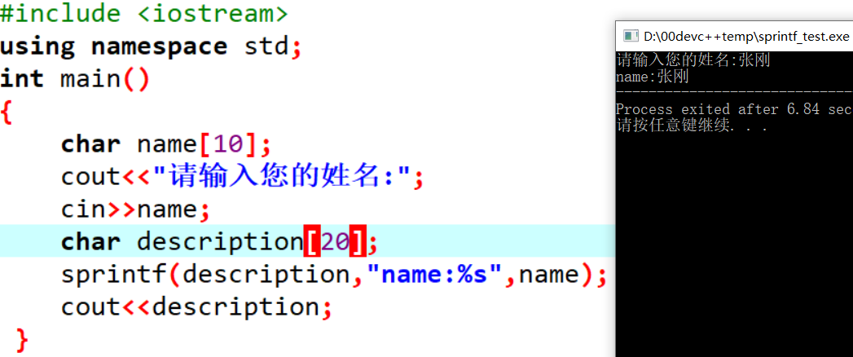

# 在vs中使用

需要使用sprintf_s